2015-11-20

Įmonė: UAB „Mažeikių šilumos tinklai“

Projektas „Mažeikių katilinės rekonstravimas, keičiant du susidėvėjusius garo ir vandens šildymo katilus į du naujus po 8 MW nominalios galios vandens šildymo biokuro katilus“
Projekto suma: 2,1 mln. Eur
Skirta LAAIF parama: 0,618 mln. Eur
Projekto pradžia: 2015-04-03
Projekto pabaiga: 2015-12-21
Projektui skirtas finansavimas pagal Klimato kaitos specialiosios programos lėšų naudojimo 2014 m. sąmatą detalizuojančio plano, patvirtinto LR Aplinkos ministro 2014-03-17 d. įsakymu Nr. D1-286 „Dėl Klimato kaitos „Dėl Klimato kaitos specialiosios programos lėšų naudojimo 2014 m. sąmatą detalizuojančio plano patvirtinimo“, 1.2.1.2 papunkčio priemonę „Biokuro katilų įrengimas, pakeičiant nusidėvėjusius biokuro katilus naujais“.
Mažeikių katilinėje buvo demontuoti garo katilas DE-25/14 Nr. 4 ir vandens šildymo katilas DE-25/14 Nr. 7, bei jų pakuros. Jų vietoje buvo sumontuoti du nauji po 8 MW vandens šildymo katilai su pagalbiniais įrenginiais. Naujai pastatytiems katilams įrengta pelenų šalinimo sistema. Biokuro sandėlyje buvo rekonstruoti biokuro transportavimo iš sandėlio į naujai įrengtus katilus ir į katilą Nr. 3 įranga. Naujai įrengti katilai pajungti prie esamo 6 MW galios kondensacinio ekonomaizerio. Taip pat buvo renovuotas biokuro sandėlis bei sutvarkytas gerbūvis.
Mažeikių katilinėje veikiantys katilai (2014 m. pabaigoje):
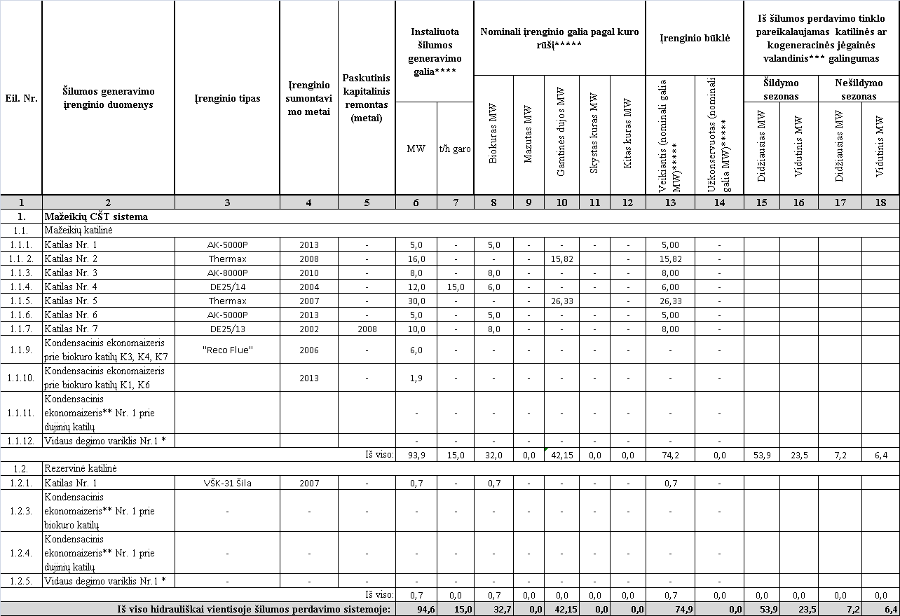

Pagrindinė projekto įgyvendinimo nauda yra aplinkos oro taršos sumažinimas, vietinių atsinaujinančių išteklių naudojimas, gamtinių išteklių taupymas bei aplinkos kokybės gerinimas. Vietoje susidėvėjusių katilų įrengus naujus biokuro katilus, katilinėje bus sumažintos šiltnamio efektą sukeliančių dujų emisijos. Planuojamas sumažėjimas – 179560,260 t ir CO_{2e} 290,182 kg/1Eur (nuo subsidijos) per 15 m. projekto vertinimo laikotarpį.
Pagaminta šilumos energija tiekiama į Mažeikių miesto integruotą šilumos tiekimo tinklą, užtikrinant reikiamos kokybės termofikacinio vandens parametrus
UAB „Mažeikių šilumos tinklai“ eksploatuoja dar 2 katilines: Reivyčių ir Veikšnių.
2014 m. apie 97 proc. šilumos įmonė pagamino iš biokuro ir tik 2,4 proc. - deginant gamtines dujas ir 0,6 proc. – iš krosnių kuro.
Kiti pagrindiniai 2014 m. UAB „Mažeikių šilumos tinklai“ rodikliai:
- pagaminta ir į tinklus patiekta 149,5 GWh šilumos; vartotojams pateikta viso 124,8 GWh, t.sk. gyventojams 101,3 GWh šilumos
- Technologiniai nuostoliai tinkluose 16,2 proc.
- Vidutinė šilumos kaina 6,6 ct/kWh (vidutinė kaina Lietuvoje buvo 7,07 ct/kWh). 2015 m. lapkričio mėn. kaina nukrito iki 4,88 ct/kWh su PVM
- kuro struktūra: viso šilumos gamybai sunaudota 13848 t.n.e., tame tarpe: gamtinė dujos 327 t.n.e., mediena 13413 t.n.e., krosnių kuras 107 t.n.e.
- Ekploatuojamų tinklų ilgis 48,46 km
- Šiluma aprūpinami: 329 daugiabučiai (14508 butai) ir 152 gyv. namai, 52 biudžet/visuomeniniai pastatai ir 118 verslo pastatų .Viso šildomas plotas 1 031 408 m2.
- Gyvenamuosiuose namuose įrengti 315 vnt. įvadiniai šilumos apskaitos prietaisų (100 proc. prietaisų yra ŠT įmonės nuosavybėje).
- Visuose 329 daugiabučiuose (14508 butai) taikomas 2-asis apsirūpinimo karštu vandeniu būdas.
- Bendras vartotojų skaičius 14912, t.sk. įsiskolinusių 3070
- 2015 m. sausio 1 d. įsiskolinimai sudarė 1,09 mln. Eur, t.sk gyventojų skola 0,86 mln. Eur.

Šiuo metu CŠT sektoriuje veikia apie 1510 MW šiluminės galios biokuro katilų su ekonomaizeriais. 2015/2016 m. šildymo sezono pradžioje biokuro katilų suminė šiluminė galia bus apie 1530 MW
ir beveik pasieks bazinį šilumos apkrovimą (1700 MW) žiemos metu.

Esamų biokuro katilų suminė instaliuota šilumos galia tiekiama į CŠT sistemą/tinklą
(2015 m. lapkričio 23 d..)
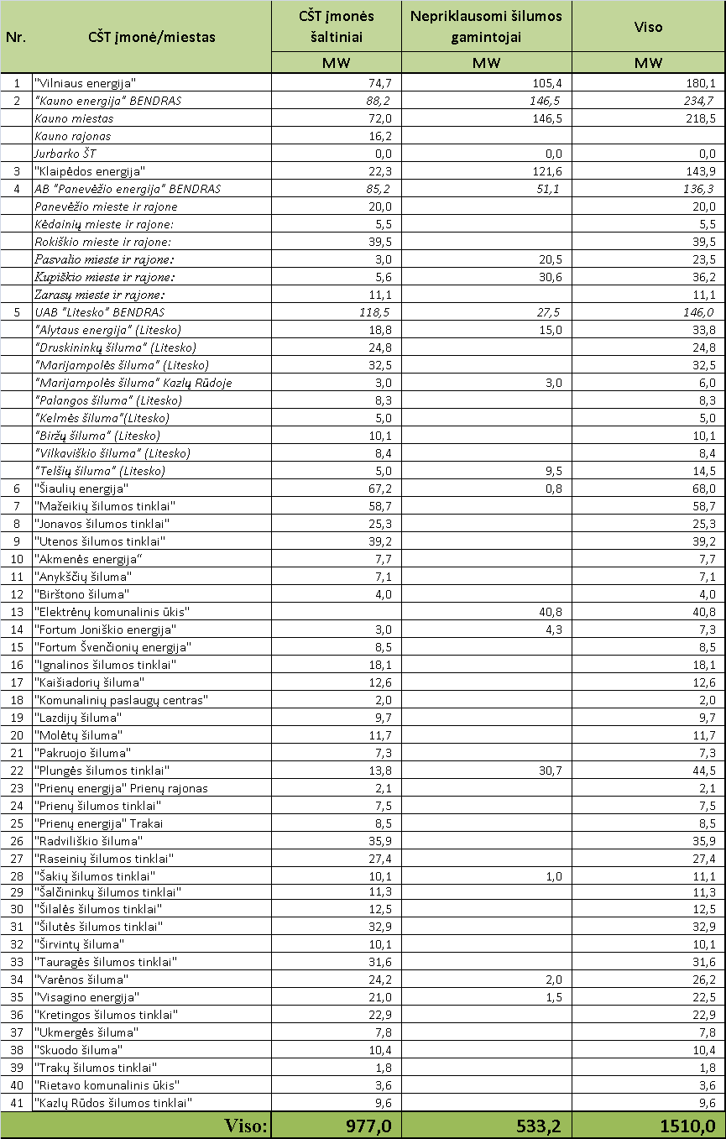

Iki 2015 m. pabaigos statomų ŠT įmonių biokuro katilinių galingumai

